VĚTRACÍ POTRUBÍ (56)
Větrání vnitřní kanalizace je nutné z důvodu:
- odvádění zapáchajících plynů z vnitřní kanalizace i kanalizace pro veřejnou potřebu, popř. žumpy, nebo domovní čistírny odpadních vod;
- omezení podtlaku v potrubích vnitřní kanalizace tak, aby nedocházelo k odsávání vody ze zápachových uzávěrek.
Není-li vnitřní kanalizace v některých budovách větrána, šíří se v nich často zápach pronikající nejen odsátými zápachovými uzávěrkami, ale i malými netěsnostmi, zejména v místech napojení některých zařizovacích předmětů. Z uvedeného je patrné, že větrání kanalizace je nutné i u dnešních moderních, např. nízkoenergetických budov.
Větrání vnitřní kanalizace zajišťují větrací potrubí vyvedená nad střechu. Větrací potrubí tvoří pokračování svislých splaškových odpadních potrubí. U nepodsklepených přízemních budov mohou větrací potrubí navazovat na ležatá potrubí svodná. Vnitřní kanalizace v každé budově musí být opatřena alespoň jedním větracím potrubím, které má být napojeno na jedno ze splaškových odpadních potrubí, nebo na horní konec svodného potrubí v nejvzdálenějším místě od vyústění svodného potrubí z budovy. Pokud je to možné, mají být větrána i ostatní splašková odpadní potrubí.
Zdroj: https://voda.tzb-info.cz/kanalizace-splaskova/21769-vetrani-vnitrni-kanalizace

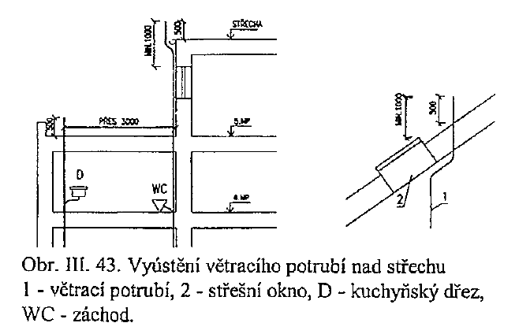

Otázky a odpovědi:

1. Co zabezpečuje a jakou má další funkci
2. V jakém případě se může upustit od zřízení dalších větracích potrubí.
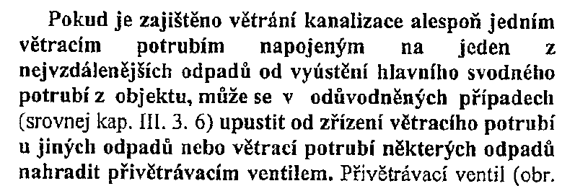
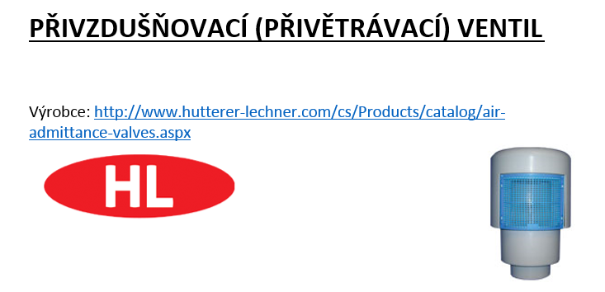
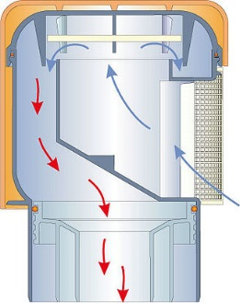
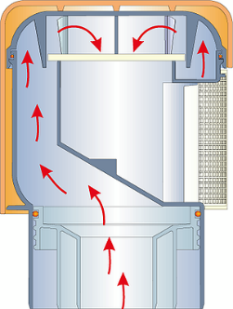

https://www.tzb-energie.cz/single-post/2016/06/04/V%C5%A1e-co-byste-m%C4%9Bli-v%C4%9Bd%C4%9Bt-o-p%C5%99ivzdu%C5%A1%C5%88ovac%C3%ADch-ventilech

Obecně:
● Přivzdušňovací ventil umožňuje vstup vzduchu do systému vnitřní kanalizace, avšak zamezuje jeho úniku, aby se omezilo kolísání tlaku.

Funkce:
● Hlavní funkcí přivzdušňovacího ventilu je, aby při vzniku podtlaku v systému vnitřní kanalizace (např. při spláchnutí toalety) nenastalo odsávání vody ze zápachových uzávěrek a tím možnost vzniku zápachu do objektu. Nasátím vzduchu přivzdušňovacím ventilem je tento podtlak omezen a tím je zabráněno odsávání vody z vodních uzávěrů a jsou také vyloučeny doprovázející "kloktavé" zvuky. Neslouží však k větrání vnitřní kanalizace!

3. Pravidla a zásady vyústění větracího potrubí.

- Hlavní nebo společné větrací potrubí musí vyúsťovat do venkovního prostoru.

- Hlavní a doplňkové větrací potrubí má být přímé a svislé, případné ležaté úseky musí mít sklon nejméně 1 % (výjimečně 0,5 %) k odpadnímu potrubí. Rovněž ležaté úseky spol. větracího potrubí musí mít sklon nejméně 1 % (výjimečně 0,5 %) k odp. potrubí.

- Větrací potrubí vyústěné do venkovního prostoru má být ukončeno 0,5 m nad rovinou střechy.

- Vyústění větracího potrubí se umísťuje do půdorysné vzdálenosti nejméně 3 m od teras, oken nebo jiných otvorů spojených s trvale používanými místnostmi budovy. Pokud je nutná vzdálenost menší, musí se vyústění větracího potrubí nacházet nejméně 1 m nad nejvyšší částí okna nebo otvoru, popř. nejméně 3 m nad úrovní terasy.
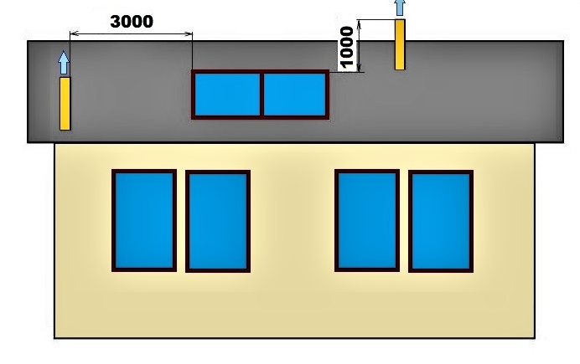
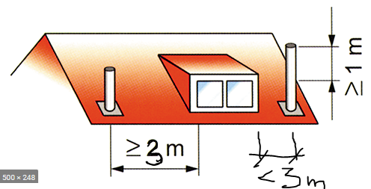

Zdroje obrázků
https://www.topin.cz/clanky/odvetrani-vnitrnich-kanalizaci-v-budovach-detail-3718

https://voda.tzb-info.cz/kanalizace-splaskova/21769-vetrani-vnitrni-kanalizace

4. Kde se nesmí zaústit?
- do komínů
- větracích průduchů
- instalačních šachet
- půdních prostorů

5. V jakých případech se zřizuje společné větrací potrubí?

Není-li možné vyústit všechna hlavní větrací potrubí samostatně nad střechu, např. z důvodu blízkosti oken či otvorů pro sání větracího vzduchu do vzduchotechnických jednotek, nebo z estetických důvodů, mohou se tato větrací potrubí spojit do společného větracího potrubí vyvedeného nad střechu v jednom místě (obr. 2).

Není dovoleno spojovat větrací potrubí splaškové kanalizace s větracím potrubím od odpadních potrubí odvádějících infekční, případně jinak zdraví škodlivé látky.

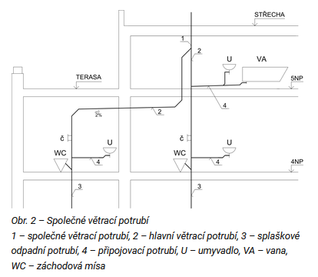

Zdroj: https://voda.tzb-info.cz/kanalizace-splaskova/21769-vetrani-vnitrni-kanalizace

6. Kdy a proč se navrhuje doplňkové větrací potrubí?
https://voda.tzb-info.cz/kanalizace-splaskova/21769-vetrani-vnitrni-kanalizace
V budovách o výšce do 60 m obvykle postačuje hlavní větrací potrubí, které je přímým pokračováním odpadního potrubí.

Ve vyšších budovách bývá nutné přívod vzduchu do odpadního potrubí posílit doplňkovým větracím potrubím vedeným souběžně s potrubím odpadním (obr. 1). Doplňkové větrací potrubí se s odpadním potrubím propojí v každém druhém podlaží a jeho horní konec se spojí s hlavním větracím potrubím, nebo se vyvede samostatně nad střechu.
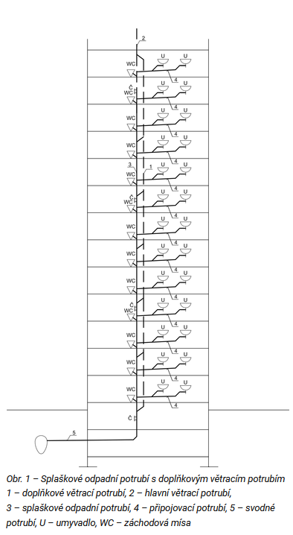
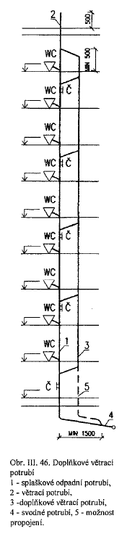

7. Zalomená splašková odpadní potrubí
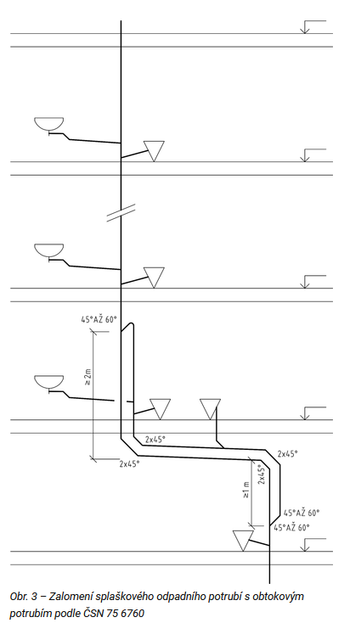
Spodní část odpadních potrubí zalomených o více než 45° se při průtoku odpadních vod může chovat téměř jako nevětrané odpadní potrubí, pokud nebudou provedena žádná opatření. V části odpadního potrubí pod zalomením může docházet k velkým podtlakům. Proto je nutné do této části odpadního potrubí přivést vzduch, což se provede obtokovým potrubím instalovaným okolo zalomení. Na toto obtokové potrubí se napojují také připojovací potrubí zařizovacích předmětů nacházejících se v místě zalomení (obr. 3).

Zdroj: https://voda.tzb-info.cz/kanalizace-splaskova/21769-vetrani-vnitrni-kanalizace

8. Materiál
Stejně jako o odpadního potrubí – čili:
PP-HT (polypropylen),
PE-HD (polyetylen),
litina

8. Ventilační hlavice, ukončení nad střechou
Zdroj: https://www.plastbrno.cz/ventilacni-hlavice-1
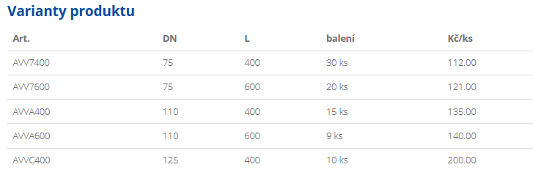
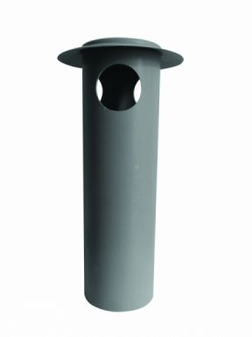

Komplet odvětrání kanalizace DuroVent PLUS
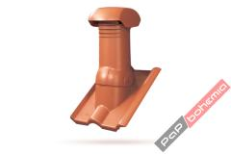
TIP TIP TIP !!!!!!!!!
Vše podstatné o TZB včetně větracího potrubí naleznete v sekci výuka
Zdroj: https://www.tzb-energie.cz/

Zde něco pro zopakování od našeho absolventa
Ing. Jaroslav Dufka, absolvent TZB Valmez

Vnitřní kanalizace: druhy a charakteristika potrubí
Zdroj: https://www.estav.cz/cz/8042.vnitrni-kanalizace-druhy-a-charakteristika-potrubi

Zopakování předchozího učiva + větrací potrubí

Potrubí připojovací
Potrubí vede od zápachové uzavírky na zařizovacím předmětu do potrubí odpadního (stoupacího). Musí mít průměr odpovídající druhu zařizovacího předmětu a potřebný spád. Nejmenší průměr potrubí je od umyvadla (DN 40), největší od záchodové mísy (110 mm). Obvyklý spád se pohybuje od 3 % do 5 %, může však být i jiný podle místních podmínek. Na jedno připojovací potrubí může být napojeno další připojovací potrubí a k tomu se musí zvětšit jeho průměr. K nejčastěji používaným materiálům patří polyetylén a polypropylén. Trubky mají označení HT, nesmí být použity do země.

Potrubí odpadní
Potrubí vede splaškovou vodu svislým směrem. Začíná u nejvyšší odbočky k zařizovacímu předmětu a končí napojením na svodné (ležaté) potrubí. Na potrubí se napojují připojovací potrubí od jednotlivých zařizovacích předmětů ve všech podlažích. Nejmenší průměr je DN 70 a největší u vysokých budov s mnoha zařizovacími předměty 150 mm. Dříve se potrubí montovalo z litinových a dokonce i z azbestocementových trubek. V současnosti pokud se ještě někde potrubí z těchto materiálů vyskytují, se nahrazují trubkami z plastu. Jsou to trubky z polyetylénu a polypropylénu s označením HT, nesmí být použity do země.

Potrubí větrací
Je to jediné potrubí, ve kterém není voda, ale je v něm kanalizační plyn. Potrubí slouží k odvádění plynů a zápachu z potrubí do volného ovzduší a zároveň k vyrovnávání tlaků v potrubí. Pokud se totiž svislé potrubí zavodní v celém svém průřezu, vznikal by bez odvětrání podtlak, který by mohl vysávat zápachové uzavírky zařizovacích předmětů. Začíná u nejvýše položené odbočky k zařizovacímu předmětu a končí větrací hlavicí nad střechou budovy. Také toto potrubí se dříve montovalo z litinových a z azbestocementových trubek a nahrazuje se trubkami z plastu. Průměr větracího potrubí závisí na průměru odpadního potrubí a pohybuje se od DN 70 až do DN 150. Hlavice větracího potrubí musí vyústit v předepsané vzdálenosti od oken, aby zápach neobtěžoval při větrání.

Potrubí svodné
Vede se v nejnižším podlaží budovy. Svodné potrubí se vede v zemi a tomu musí odpovídat použitý materiál potrubí. Trubky se ukládají do výkopu pod podlahou a to asi 30 cm pod podlahou, aby bylo chráněno před mechanickým poškozením. Průměr je o 1 řád větší, než je průměr potrubí odpadního (stoupacího). Obvyklý spád se pohybuje od 3 % do 5 %, může však být i jiný podle místních podmínek. Na jedno připojovací potrubí může být napojeno další připojovací potrubí a k tomu se musí zvětšit jeho průměr. V některých budovách se vede svodné potrubí zavěšené pod stropem.
Když jsme navrhovali DN tak nezapomeňte, že bez ohledu na výpočet musíte respektovat:
- v zemi pod podlahou vždy min 110 ale nesmí se odvádět vody od WC a výlevek s napojením DN 100
- pokud odvádíme splaškové vody od WC či výlevky tak min. 125
- DN 70 pokud vyjde tak jen jako zavěšené pod stropem, nesmí být uložené v zemi a nesmí být tímto potrubím odváděny vody od WC a výlevek s odtokem DN 100

Autor: Ing. Jaroslav Dufka, absolvent TZB Valmez
ZÁVĚREM:

https://www.novinky.cz/bydleni/nemoci-nemovitosti/clanek/co-delat-kdyz-se-v-novem-byte-siri-zapach-z-vany-ci-sprchoveho-koutu-12495

Aby kanalizace nepáchla, musí být jednak u zařizovacích předmětů zápachová uzávěra (nejčastěji vytvořená vodním sloupcem tzv. sifón - viz schéma), celé kanalizační potrubí pak musí být na konci odvětráno. Je potřeba si uvědomit, že např. po spláchnutí jede kanalizací dolů “píst vody” a potrubí nad “pístem” si musí někde přisát vzduch. Pokud se to nepovede na “otevřeném” konci potrubí, podtlak vysaje vodu ze zápachových uzávěr (sifónů). Často se to stane u těch “mělčích”, které jsou pod vanou či ve sprchovém koutě. Jak má být správně navržena kanalizace, ukazuje schéma. Pokud z nějakých důvodů nelze realizovat odvětrání “komínem” nahoru nad střechu, lze potrubí na koncích v nouzi opatřit tzv. přisávacím ventilem, který při normálním tlaku těsní, při podtlaku se ale otevře a přisaje vzduch – níže obrázek vpravo.
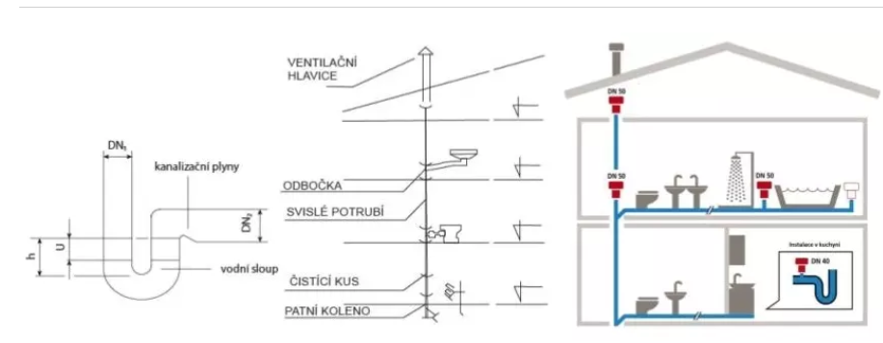

Princip zápachové uzávěry pomocí vodního sloupce v tzv. sifónu, uprostřed - zjednodušené schéma kanalizační stoupačky s vyvedením odvětrání na střechu, vpravo - polohy případných přisávacích ventilů pro náhradu či doplnění odvětrání kanalizace

